รายงานการปฏิบัติราชการประจำเดือน ธันวาคม 2567
สถานีตำรวจภูธรพลูตาหลวง

4. งานจราจร
สายตรวจจราจร ร้อยเวร 60 ยสายตรวจรถยนต์ พร้อมกำลัง 6 นาย ว.4 ว.43 กวดขันวินัยจราจรประจำเดือน ธันวาคม 2567
- ตรวจค้นรถยนต์ รถจักรยานยนต์รวม ว.20 ตาม พรบ.รถยนต์ พรบ.จราจร ดังนี้
  - ไม่มีใบอนุญาตขับขี่ รวม 105 ราย
  - ไม่สวมหมวกนิรภัย รวม 80 ราย
  - เมาสุราชณะขับรถ รวม 23 ราย
  - ขับรถย้อนศร รวม 7 ราย
  - โทรศัพท์ขณะขับรถ รวม 1 ราย
  - ไม่คาดเข็มขัดนิรภัย รวม 1 ราย
  - รวม 217 ราย
ตรวจยึดรถจักรยานยนต์ไว้ตรวจสอบหลักฐาน 7 คัน
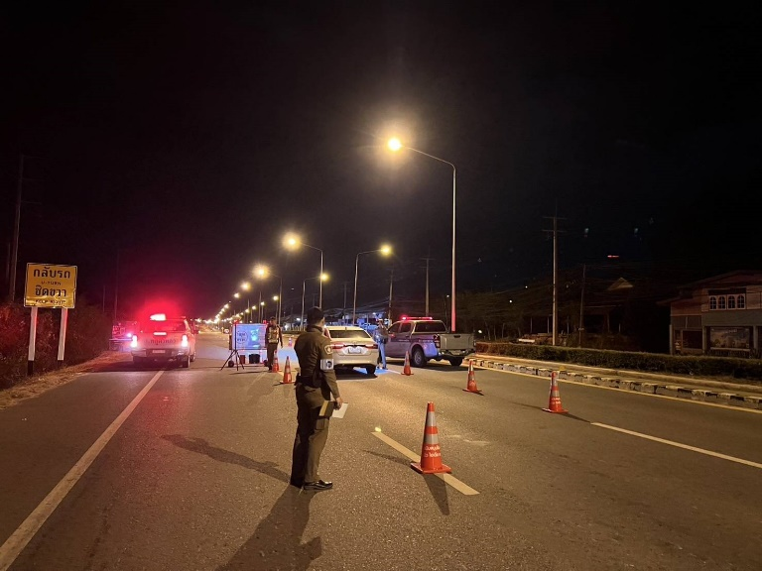

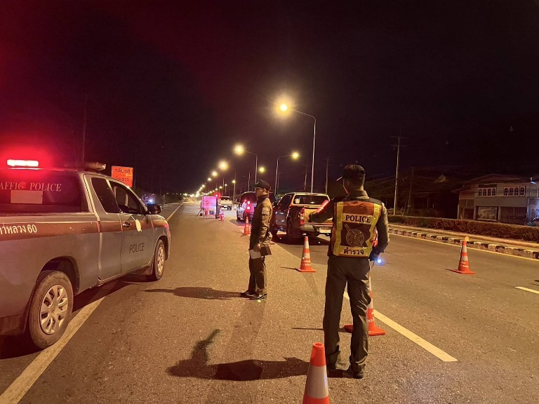

เมื่อวันที่ 27 ธ.ค. ..เวลา 09.30 น…สายตรวจจราจรอำนวยความสะดวกด้านการจราจร ขบวนคณะทอดผ้าป่าสามัคคี ทอด ณ วัดขันติอุดม ถนนด้านหลัง สภ. ฯ ม.1 ต.พลูตาหลวงฯ
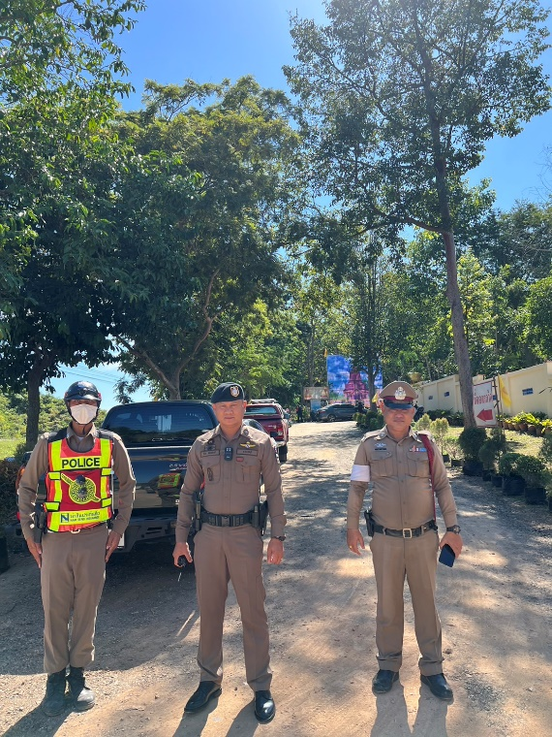

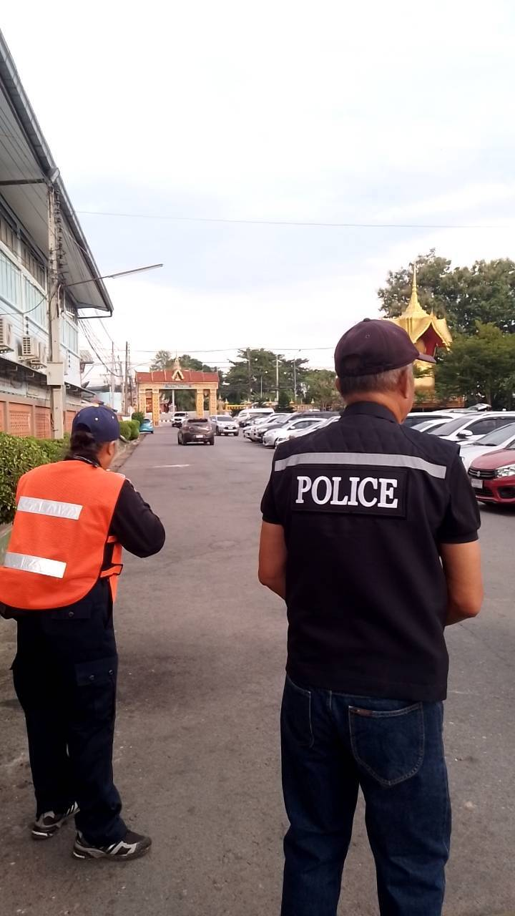

เมื่อวันที่……12 ธ.ค. ..เวลา……11.20 น.……สายตรวจจราจร ช่วยเหลือประชาชนรถยนต์จอดเสียข้างถนน (รถสตาร์ทไม่ติด) บริเวณก่อนถึงแยก กม. 10 ถนนสุขุมวิท ม. 1 ต.พลูตาหลวง ฯ . ตามโครงการ “สุภาพบุรุษจราจร ประชาชนสัญจรปลอดภัย”

